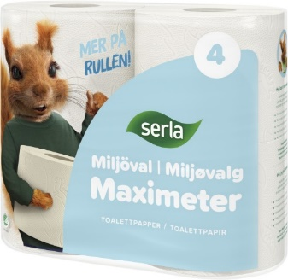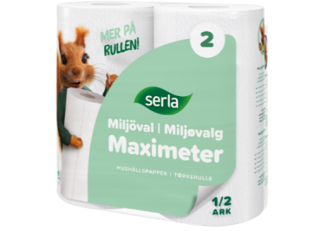

Pappersförsäljning!

På grund av rådande situation orsakat av Covid-19 så drabbas vår klubb, likt många andra, ekonomiskt. Vi har därför beslutat att köra två omgångar med pappersförsäljning denna säsong. Nu är det dags för omgång 2.
Vi kan bara vädja till Er alla att göra ytterligare en insats för klubben i dessa tider då inkomster från kiosken, allmänhetens åkning och A-lagsmatcherna uteblir.
Försäljningen pågår fram till den 14 mars och redovisas via sms till
Anna Ider: 0739-7000 80.
Ange: Lag, Namn på aktiv/aktiva spelare, antal Hushålls- och Toasäckar samt förälders namn. Tack på förhand!
Det är samma typ av papper som förra året men en annan leverantör därav skillnaden i paketering och pris. Se bifogad fil för beställningslista och reklam.
Toapapper: Hushållspapper:
6x4 = 24 rullar/säck, pris 195 kr 6x2 = 12 rullar/säck, pris 180 kr
(till klubben 59 kr/säck) (till klubben 62 kr säck)
